德国QNIX（尼克斯）涂层测厚仪

QNIX 1500
使用说明书
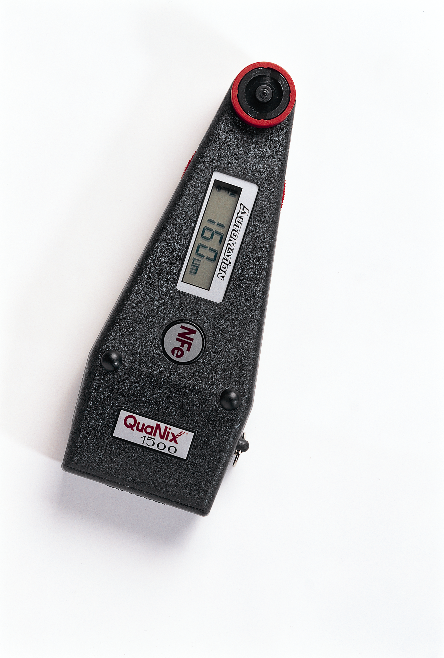

制造商：德国AUTOMATION公司
北京时代山峰科技有限公司总代理

目录
- 绪论
- 系统概述
- 维护和维修
- 测量范围
- 分辨率
- 温度范围
- 电池的使用和更换
- 仪器的调零
- 测量
- 测量数据的存储
- 存储状态（可选择）
- 存储状态下的数据组设置
- 平均值、最大值、最小值的显示
- 测量数据的删除
- 内存数据的处理
- 可能显示的信息
- 供货范围
- 技术指标

- 绪论
QNIX 1500测厚仪是由德国科隆自动检测仪器公司制造的无损涂层厚度测量仪中的一种。该仪器具有应用广泛、测量范围大（可达到5mm）、结构坚固等特点。QNIX 1500 测厚仪自动开关机，不需要校准，也不需要进行复杂而昂贵的探头更换。仪器的直角探头设计可以对其他测厚仪无法测量的部位进行测量，象较细的管的内壁。
在首次使用仪器前，请仔细阅读说明书，它可以帮您掌握仪器所提供的各种功能。您想了解其他测厚仪吗？您对测厚仪还有疑问吗？请务必与我们联系，我们的专家随时竭诚为您服务。
- 系统概述
QNIX 1500 测厚仪（仅限记忆型）可提供存储功能和RS232电脑接口。它有两个探头Fe和Nfe。
Fe探头用来测量涂（镀）在钢、铁上的非磁性涂层，如漆、塑料、瓷、铬、铜、锌等。
Nfe探头用来测量非磁性金属上的所有非金属涂层，如油漆、塑料、搪瓷、防腐层等。
QNIX 1500（记忆型）可存储999个数据组，3900个测量数据。仪器还选配专用的程序软件用计算机进行数据处理，也可连接微型打印机同步打印结果。
- 维护和维修
QNIX 1500测厚仪采用最先进的电子技术，能满足各种不同的测量要求。高精度、坚固的结构和便于使用等特点使得该仪器具有广泛的应用。只要正确使用和维护，它的寿命会很长。
仪器需要保持清洁，需要清洁时可用一块柔软的布擦洗，不要摔落，避免与液体、具有化学腐蚀性的物质或气体接触。
使用完毕，应将仪器放回到仪器盒中保管。
温度的剧烈变化将影响测量结果，所以不要直接把仪器在强烈的阳光下暴晒。
只有探头保持清洁，才能获得准确的测量数据。所以要定期检查探头，清理探头上残留的污物如油漆等。
仪器长时间不用时，请取出电池保管。出现故障时，请不要自行修理，我们的维修部门随时竭诚为您服务。
- 测量范围
测量范围为0--5000μm或0—200mil
不具备存储功能的仪器，可同时拉动两边的开关实现测量单位之间的转换。即在开机状态下，同时向前推动两边的开关并停留一秒一上，单位发生转换。
仪器在存储状态工作时，可通过相应的程序软件实现从μm到mil之间的转换。
- 分辨率
仪器的分辨率和测量涂层的厚度有关，具体如下：
测量范围为0.0—99.9μm时，分辨率为0.1μm
测量范围为100—999μm时，分辨率为1μm
测量范围为1.0—5.0mm时，分辨率为0.01mm
- 温度范围
仪器自身带有温度补偿，是测量数据更精确。使用温度范围：5℃--50℃
- 电池的使用和更换
该仪器使用9V碱性干电池，电池安装在仪器较宽的一端。当液晶显示“BAT”时，表示电池已经供电不足，建议更换新的电池。在更换新电池的同时，内部存储的数据仍被保留。
- 仪器的调零
在首次使用仪器、在不同材料上工作、装入新的电池或不断操作仪器等情况下，仪器需要重新调零。
调零时，QNIX 1500的探头应放在相应的调零板上，也可以放在喷涂之前的工件上面，将探头垂直按在调零板的表面，推动两侧开关中的任何一个，仪器发出“滴”的一声响后松开开关，把仪器抬起来，调零完毕。
仪器调零后回去测调零板应该显示0.0，如果显示的数值比较大，超出仪器的误差允许范围，则调零失败，请重复上面的调零步骤。
- 测量
测量时，把仪器的探头垂直的压在被测物体的表面。测量钢、铁基体时，“Fe”标签向上；测量其他非磁性金属基体时，“NFe”标签向上。仪器被错误放置时，液晶显示“ERR”。超过测量范围或在非金属基体上检测时，液晶显示“InFi”.
仪器自动开机，10秒不用自动关机。在测圆柱形表面时，移动红色的护套，使其上的V型槽对准被测件。
不要在磁铁上进行检测，磁场将影响Fe探头的测量数据，强电磁场可能影响所有测量数据。
- 测量数据的存储（仅限QNIX 1500记忆型）
QNIX 1500记忆型可存储999个数据组，3900个测量数据，并且可以连接打印机、电脑等进行数据的打印和处理。并且可显示每个数据组所存储的数据中的最大值、最小值。
- 存储状态的设置
QNIX 1500记忆型在开机状态下，同时推动两侧的开关大约一秒钟放开，液晶交替显示“bloc”和“b001” ，此时仪器处于存储状态。随后的测量数据都将存储在数据组1中。
在存储状态下进行测量时，仪器发出“吡吡”的两声响后，显示测量数据，大约一秒钟后，液晶显示此次测量序号，即液晶交替显示着两个数据。例如，液晶会交替显示0.0.1.4（测量序号）和124μm（测量数据）。同时推动仪器两侧开关后马上松手可退出存储状态。
仪器可存储3900个数据，当存储空间被使用完，液晶显示“END”大约6秒钟。如果在30秒内不进行操作，仪器将自动关机。当再次开机时，仪器自动回到一般工作状态。
- 存储状态下的数据组设置
为了区分不同的工作任务，在不同的数据组中存储各自的测量数据是必要的。
建立新的数据组的方法是在存储状态下同时推动两侧的开关直到液晶显示有所变化时松手。此时，随着“吡”的一声响，液晶交替显示“bloc”和“b002”,
这样新的数据组2就建立了。接下来所有测量数据都将存储在该数据组中。仪器可建立999个数据组，当建满后液晶将显示“END”。
- 平均值、最大值、最小值的显示
仪器被开启并处于存储状态时，能显示当前数据组所存数据的平均值、最大值、最小值。推动仪器两端任何一个开关约一秒钟后松手，液晶显示平均值的符号“AE”和当前数据组中已存储的数据个数，随后显示平均值。例如“AE22”和“139μm”的交替显示表示在当前数据组中已经存储了22个测量数据，平均值为139μm。
再次推动两侧开关中的任何一个，液晶将显示所存数据的最大值，再次推动开关将显示最小值。当前数据中未存储数据时，不会获得任何统计数据，液晶交替显示“AE0”和“NO”。推出此工作状态时，再次推动两侧开关中的任何一个。
- 测量数据的删除
仪器工作在存储状态时，具有删除正在被显示或内存中最后一个测量数据的功能。您可以推动仪器两侧开关的任何一个，并持续3秒，这样最后一个测量数据就被删除了。通过此方法可删除所有测量数据，不过太慢，建议通过计算机进行该功能操作。当数据组中的所有数据都被删除时，重复该操作可删除该数据组。
- 内存数据的处理
该仪器可通过RS232接口与计算机通讯，把存储的数据传输到计算机上。也可连接打印机即时打印测量数据

- 可能显示的信息
- Fe = 在钢或者铁上检测
- Nfe = 在非磁性金属上检测
- ERR = 操作错误
- InFi = 使用错误基体，超出测量范围
- BAT = 电池供电不足，需要更换新电池
- Bloc = 数据组号码的显示
- End = 数据组或内存已被使用完
- Ae*** = 显示数据组中的平均值
- No = 当前数据组中尚未存储数据
- П = 当前数据组中所存数据的最大值
- Ц = 当前数据组中所存数据的最小值
- 装箱单
QNIX 1500主机一台，Fe调零板和Nfe调零板各一块，9V碱性干电池一节，使用说明书一份。

- 技术参数
技术参数 | QNIX 1500
测量范围 | Fe/NFe : 0-5000um
精度 | 0-50um:≤+/-1um  50-1000um:≤+/-1.5%读数  1000-3000um≤+/-3%
最小接触面 | 10×10mm
最小曲率半径 | 凸面：5mm  凹面：25mm
最小基体厚度 | Fe:0.2mm/NFe:0.05mm
温度补偿范围 | 0-60℃
显示 | LCD液晶
探头 | 红宝石固定式
电源 | 1×9V电池
尺寸 | 100×60×27mm
重量 | 110g
特点 | 直角设计方便测量管内壁
存储 | 1500存储型可存储数据
数据传输 | 1500存储型可连接计算机

